徐雪松  合伙人·上海  +86 21 2208 1166  gxu@fangdalaw.com | 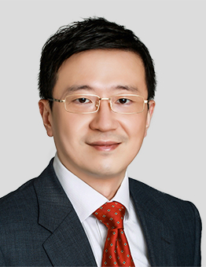
执业领域
徐雪松律师专长于公司业务、并购，以及外商直接投资领域。 他已为许多跨国并购以及合资交易提供了专业的法律服务。

近期代理的主要案件

- 为新加坡航空及淡马锡对中国东方航空的投资意向提供法律服务
- 为 TPG 收购日本的 NIS Group 及其子公司日新租赁(中国)有限公司提供法律服务
- 为 MBK Partners 收购亚洲药业集团提供法律服务
- 为上海航空股份有限公司收购中国联合航空提供法律服务
- 为 GE 航空的若干投资和收购项目提供法律服务
教育背景
- 上海外国语大学法学院，法学学士
执业资格
- 中华人民共和国执业律师

